**INFORME DE VALIDACION DE SOFTWARE**

**SIIGO CONTIFICO FEBRERO 2023.**

**1. OBJETIVO**

Certificar la validación del software, mediante revisión de trazabilidad de un lote de producto.

**2. ALCANCE**

Desde su ingreso hasta su salida definitiva.

**3. DESARROLLO DEL OBJETIVO.**

En febrero del 2023, en reunión con el personal de ORTOMAX para analizar la trazabilidad indicada objetivo de este informe:

* Jessica Bobadilla Triana Jefe Administrativo Financiero
* Alberto Caicedo Montenegro Técnico de soporte en Sistemas
* William Piguave Anzules Coordinador de Importaciones y Almacenamiento
* Carlos Pineda Bravo Coordinador de Almacenamiento
* Carolina Trejo Lasso Coordinadora de Bodega
* Lorena Aguirre Álvarez Coordinadora de Bodega

**3.1 PARAMETRIZACION Y PROCESOS EN SISTEMA**

1. Creación de usuarios y perfiles:

* La creación de usuario se realiza de acuerdo con el número de personal de la empresa y funciones asignadas.
* En este proceso podemos validar y seguridad en creación de usuarios y perfiles, tales como:
* Creación
* Modificación
* Actualización
* Eliminación
* Los métodos anteriores por seguridad sólo los puede realizar personal con perfil de administrador.
* Los pasos anteriores los podemos ver en el Anexo “MANIAL DE USUARIO/CREACION DE USUARIOS”

1. Creación de Bodegas:

* Para continuar con el proceso necesariamente se crearon bodegas, siguiendo los mismos métodos de seguridad y siguiendo la normativa requerida por el ARCSA (Cuarentena, Aprobado y Rechazo):
* Creación
* Modificación
* Actualización
* Eliminación
* Interfaz de usuario gráfica, Aplicación, Sitio web

  Descripción generada automáticamenteLos pasos anteriores los podemos ver en el Anexo “MANUAL DE USUARIO/CREACION DE BODEGAS”

1. Creación de Productos:

* Se continua con el siguiente proceso creando y registrando todos los productos relacionados al negocio, siguiendo los mismos métodos de seguridad:
* Creación
* Modificación
* Actualización
* Eliminación

1. **PROCESO DE REGISTROS DE PRODUCTOS A BODEGA.**
   1. Inicialmente, luego de recibir liquidación de importación por el área financiera, se registra mercadería recibida a la bodega de “**CUARENTENA**” por el usuario de Coordinador de importaciones y Almacenamiento.

Posteriormente, la Técnica Responsable una vez revisada la mercadería, considera la liberación de la misma y procede al egreso de la mercancía desde bodega de CUARENTENA y procede con el Ingreso a bodega Autorizada JAIRO PINEDA CORAL.

**5. TRAZABILIDAD DE MOVIMIENTOS DE PRODUCTOS.**

Se observa que en el comprobante de egreso número EGR 202303000399, muestra la trazabilidad del producto placa de bloqueo metafisiara de código TI-SF-613.14 con respectivo lote de fabricación, indicando destino final como institución y paciente.

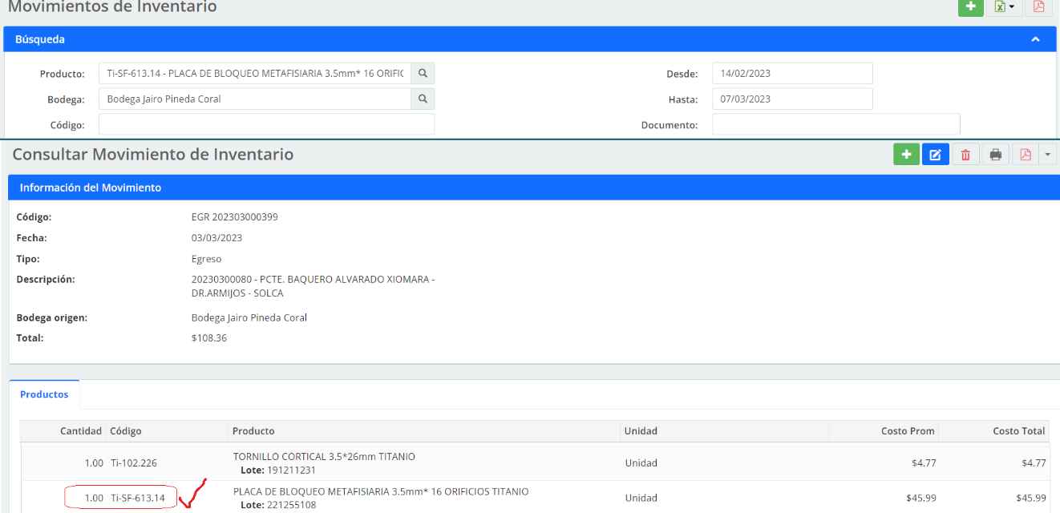Con este resultado, podemos indicar que el sistema se encuentra validado en cuanto a trazabilidad y seguridad del sistema Siigo Confitico, utilizado en cada uno de nuestros procesos.

Atentamente,

Alberto Caicedo Montenegro

Ingeniero en Sistemas